Министерство науки и высшего образования Российской Федерации
Экономический лицей ФГБОУ ВО
«РЭУ им. Г.В. Плеханова»

Исследовательская работа
на тему:
«Современные технологии управления продажами на примере российских брендов одежды»

Работу выполнила:
ученица 11-го класса
Экономического лицея ФГБОУ ВО
«РЭУ им. Г.В. Плеханова»
Гаврилова Софья Сергеевна
Научный руководитель:
Кандидат экономических наук
Нефедов Юрий Викторович
eury@yandex.ru

Москва, 2022

Содержание
Аннотация……………………………………………………….…..3
Введение…………………………………………………………….4
Основная часть………………………………………………….…..5
- Современные технологии продаж розничных брендов…………………………………………………….…..5
  - Безналичная оплата………………………………….….5
  - SMM-продвижение………………..……………………5
  - Реализация продаж через маркетплейсы……………...6
- Анализ востребованности использования технологий продаж отечественными брендами одежды………………………………………………………...7
  - Применение инновационных технологий отечественными брендами………………….…………………………….7
  - Опросы………………………………………………….8
- Заключение…………………………………………………...11
Литература………………………………………………………….12

Аннотация
Меня интересуют способы ведения и продвижения бизнеса. На мой взгляд, технологии управления продажами играют ключевую роль в успешности предприятия.
В теоретической части работы рассматриваются современные способы управления продажами, которые широко применяются отечественными компаниями.
В практической части указана результативность технологий ведения торговли на примере российских брендов одежды.
На основе анализа изученной литературы, результатов проведённого анализа деятельности компаний раскрыты положения гипотезы, решены задачи исследования, сформулированы выводы относительно результативности применения современных технологий в управлении продажами.
Во всех сферах бизнеса есть потенциал для ускоренного развития, однако не везде он используется. В будущем я хочу пропагандировать улучшение современных технологий в торговле, потому что их экономическая результативность приведёт к увеличению конкурентоспособности российских производителей и поспособствует усилению их влияния на международном рынке.

Введение
История вопроса: в XXI веке успешность бизнеса зависит от внедрения новых технологий в производство и управление продажами. Без современных способов ведения торговли компанию терпят убытки и оказываются неконкурентоспособными. Для выхода российских компаний на международный рынок необходимо усилить темпы внедрения инноваций. Поэтому я считаю необходимым рассказать об этой теме наиболее подробно. Существуют различные способы регулирования торговли, например, контекстная реклама, геймификации, SEO-технологии, сотрудничество с маркетплейсами, безналичная оплата, SMM-стратегия. Однако ввиду сокращённых сроков исследования, я рассмотрю лишь последние 3.
Актуальность выбранной темы: применение инновационных технологий ведения торговли — основной фактор конкурентоспособности компании.
Объект исследования: российский розничный рынок одежды.
Предмет исследования: управление продажами в российских брендах.
Цель исследования: выявить перспективы использования инновационных технологий управления продажами на примере российских брендов одежды.
Для достижения поставленной цели были сформулированы следующие задачи:
1. Изучить литературу о современных способах ведения торговли.
2. Выявить результативность инновационных технологий на примере российских брендов одежды.
3. Проанализировать особенности применения современных способов управления продажами российскими брендами одежды.
Гипотеза: если российские бренды усовершенствуют использование современных технологий управления продажами, то смогут получить экономическую выгоду.
Методы: сбор, анализ и синтез информации о современных технологиях регулирования торговли, дедуктивные методы, сравнение инновационных способов, применяемых разными российскими производителями.
Теоретическая значимость: исследована и дана оценка способам управления продажами, рассчитана экономическая целесообразность применения инновационных технологий в ведение бизнеса.
Практическая значимость: материалы исследования могут быть использованы для улучшения конкурентоспособности отечественных компаний.

Основная часть
Современные технологии продаж розничных брендов
Приведу неполный список используемых технологий управления продажами: внедрение безналичной оплаты, SMM-продвижение, реализация продаж через интернет ресурсы, принцип геймификации. Сначала я рассмотрю теоретический аспект первых трёх из них, а затем в практической части проанализирую эффективность их применения российскими производителями одежды.

Безналичная оплата
Безналичная оплата - проведение платежей без участия денег в их натуральной форме, средства списываются со счёта одной стороны и передаются другой.
Безналичная оплата осуществляется следующими способами:
1) банковскими картами
2) виртуальные платежи по реквизитам банковской карты;
3) оплата электронными деньгами;
4) платежи мобильным телефоном;
5) банковский перевод со счёта.
В октябре 2021 года компания "The Boston Consalting Group” сообщила о лидерстве России по темпам роста числа платежей с использованием банковских карт. Доля безналичных платежей граждан за покупки одежды - 76%.

SMM – продвижение
SMM – вид интернет-маркетинга, направленный на взаимодействие с потенциальными клиентами с помощью соцсетей и мессенджеров.
SMM-продвижение позволяет:
a) повысить узнаваемость бренда;
1. привлечь новых клиентов;
2. увеличить продажи;
3. повысить лояльность;
4. выстроить имидж бренда;
5. узнать больше о целевой аудитории.
С каждым годом всё большее количество компаний начинают пользоваться SMM, т.к. социальные сети увеличивают своё влияние на жизнь людей.
Существует «золотая формула контента»: 40% материалов - развлекательный и коммуникационный характер, 30% – брендовый и репутационный, 25% –образовательный и экспертный, 5% – рекламный.

Реализация продаж через маркетплейсы
Маркетплейс — платформа электронной торговли предоставляющий информацию о продукте или услуге третьих лиц.
Согласно информации от Forrester Analytics, больше половины всех покупок в интернете совершается в маркетплейсах. Наиболее популярными в Российской Федерации являются такие сервисы как Wildberries, Lamoda, Ozon, Яндекс.Маркет и другие. У них мощная реклама и большая аудитория. Однако не все дают возможность торговать заграницей, поэтому необходимо сотрудничать и с иностранными маркетплейсами.

Анализ востребованности использования технологий продаж отечественными брендами одежды
Применение инновационных технологий отечественными брендами
В качестве примеров для анализа были взяты компании, предлагающие свои товары в различных ценовых сегментах: 12storeez, befree, Ивановский трикотаж.
Результаты сравнительного анализа бесконтактных способов оплаты представлены в таблице №1.
Таблица №1 – «Способы бесконтактной оплаты»
Способы безналичной оплаты | 12storeez | befree | Ивановский трикотаж
Банковской картой с магнитной полосой или чипом | есть | есть | есть
PayWave/PayPass | есть | есть | есть
Виртуальные реквизиты карты | есть | есть | есть
Samsung Pay | нет | нет | есть
Результаты сравнительного анализа SMM-продвижения представлены в таблице №2.
Таблица №2 – «SMM-продвижение»
 | 12storeez | befree | Ивановский трикотаж
Социальные сети | Instagram, YouTube, Telegram | Instagram, Facebook, Telegram | Instagram, Вконтакте, Facebook
Золотая формула контента | Соблюдена | Нарушена: брендовый + рекламный >50% | Нарушена: рекламный=100%
Количество подписчиков в | 1,5 млн | 230 тысяч | 110 тысяч
Активность в Instagram | В сутки: 8000 лайков | В сутки: 700 лайков | В сутки: 60 лайков
Количество подписчиков в | 57,4 тысячи | 26,2 тысячи | -
Активность в Telegram | Примерно 25 тысяч просмотров на каждой публикации | Примерно 7 тысяч просмотров на каждой публикации | -
Информация о товаре | Не указана | Не указана | Указана
Результаты сравнительного анализа работы компаний с маркетплейсами представлены в таблице №3
Таблица3- «Маркетплейсы»
Маркетплейсы | 12 STOREEZ | befree | Ивановский трикотаж
Работающие только в РФ | Lamoda | Lamoda, Ozon, Wildberries, Яндекс.Маркет | Lamoda, Ozon, Wildberries
Международные | Farfetch | - | -
Опросы
С целью выявления достоинств и недостатков в применении отечественными производителями инновационных технологий регулирования торговли был проведён ряд опросов среди 100
Я провела опрос касательно способов безналичной оплаты [Рисунок1] . Результаты показали, что потребители в большей степени довольны способами оплаты, но также хотят расширить этот спектр методов, добавив оплату электронными деньгами и банковский перевод со счёта.
Рисунок 1 — «Удобные способы осуществления оплаты»
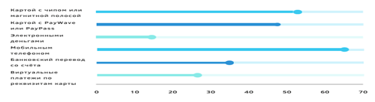
Затем был проведён опрос про SMM – продвижение, а именно про известность аккаунтов анализируемых мной брендов в социальных сетях.
Рисунок 3 – «На аккаунты каких российских брендов одежды Вы подписаны?»
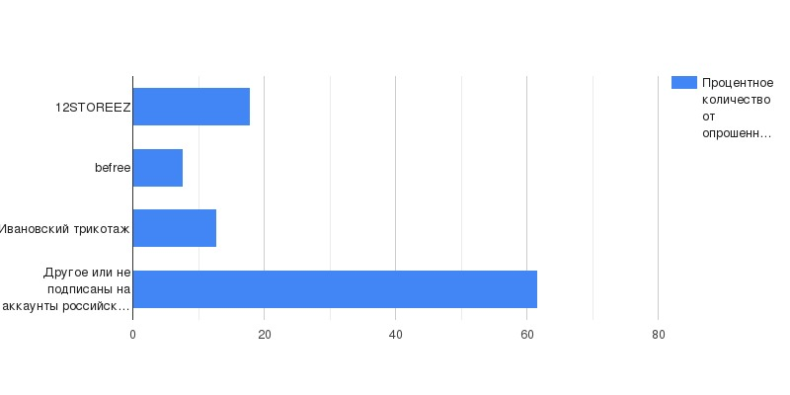
Аккаунты исследуемых мной компаний не пользуются большой популярностью, следовательно, производителям необходимо скорректировать свои методы ведения аккаунтов в социальных сетях.
Следующий опрос касался информативности аккаунтов компаний в социальных сетях [Рисунок 3].
Рисунок 3 – «Было ли такое, что, посмотрев аккаунт бренда в социальных сетях, благодаря размещённой там информации, Вы решили приобрести его товар?»
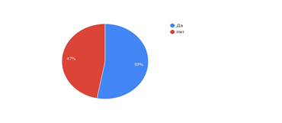
Было установлено, что если фирма правильно и точно описывает свою продукцию, то это способствует увеличению продаж. Это условие выполняет только Ивановский трикотаж, что приносит ему выгоду.
Далее мной был проведён опрос касательно того, в какой социальной сети российским компаниям необходимо вести аккаунты [Рисунок 4]
Рисунок 4 – «В каких социальных сетях, по Вашему мнению, российским компаниям следует вести свои бизнес-аккаунты?»
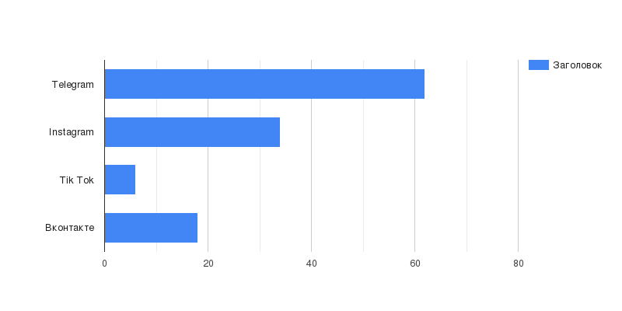
Результаты показали, что наиболее подходящая социальная сеть для продвижения – Telegram. Свои аккаунты в ней ведут только 12 storeez и befree.
Следующий опрос касался удобства приобретения продукции российских брендов одежды через Интернет [Рисунок5]
Рисунок 5 – «На каких сайтах Вы покупаете одежду от российских компаний?»
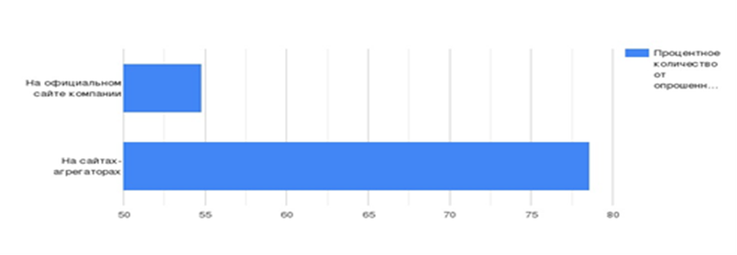
Результаты говорят о том, что людям удобно покупать товары через сайты-агрегаторы. Следовательно, наибольшей экономической выгоды можно достичь, реализуя товары через максимально возможное количество маркетплейсов. Поэтому, анализируемой мной, компании 12STOREEZ необходимо увеличить количество маркетплейсов-партнёров, а компаниям befree и Ивановский трикотаж следует выставлять свою продукции на иностранных сайтах, это поспособствует увеличению товарного оборота.

Заключение
С каждым годом отечественные компании придают всё большее значение внедрению современных методов регулирования торговли. Применение безналичной оплаты уже сейчас приносит компаниям большую экономическую выгоду, однако производителям стоит внедрить большее количество способов оплаты.
Большинство ошибок допускается в ведении SMM-стратегии. Если проработать эти недочёты, то компаниям удастся расширить свою аудиторию и увеличить объём продаж. Необходимо помнить о том, что аккаунт-лицо фирмы, информация касательно продукции должна быть точной. В 2022 наиболее популярной сетью, согласно проведённым мной опросам, стал Telegram. Следовательно, наибольшее внимание компании должны уделять введению аккаунтов именно в этой социальной сети. К сожалению, на данный момент количество подписчиков российских брендов в Telegram невелико. Однако эту ситуацию можно улучшить, проработав недочёты SMM-стратегии.
Сотрудничество с маркетплейсами некоторые компании используют не на всю мощь. Необходимо увеличивать количество маркетплейсов-партнёров. Нужно работать с сайтами-агрегаторами, которые дают выход на мировой рынок, так как благодаря этому расширится клиентская база и увеличатся продажи.
Моя гипотеза подтвердилась и улучшение инновационных технологий управления продажами действительно позволит получить заметную экономическую выгоду.
В будущем я хочу пропагандировать улучшение применения современных технологий в бизнесе, потому что их экономическая результативность приведёт к увеличению конкурентоспособности российских производителей, что было доказано мной в данной исследовательской работе. В дальнейшем я вижу возможным расширения спектра анализируемых компаний и выявление недостатков и в других отраслях бизнеса, тем самым я планирую внести посильный вклад в развитие бизнеса в нашей стране. Что в свою очередь может поспособствовать улучшению экономической ситуации.
В дальнейшем я вижу возможным использовать опыт, накопленный транснациональными компаниями. Продолжение следует.

Литература
1. «Прогноз долгосрочного социально-экономического развития РФ на период до 2030» [Электронный ресурс] //http://www.consultant.ru/document/cons_doc_LAW_144190/
2. «Маркетинговые аспекты типологии систем управления продажами в современных российских компаниях» Н.А. Димитриади, Т.А. Ходарева/ Ростов-на-Дону: Издательско-полиграфический комплекс РГЭУ (РИНХ), 2016-228 с.
3. Управление продажами/Издательский дом «Гребенников», 2019. Т.13, №5.
4. Управление сбытом/Издательский дом «Имидж-медиа», 2020. Т.13, №7.
5. Энциклопедия маркетинга [Электронный ресурс] https://www.marketing.spb.ru/
6. «Маркетплейсы как онлайн-платформы развития интернет-торговли в России» Тарасова Е.Е., Мутузенко Е.В, Глазунова О.А [Электронный ресурс] https://www.elibrary.ru/item.asp?id=49178134
7. «Продвижение бизнеса при помощи социальных сетей» Арокина В.И. [Электронный ресурс] https://www.elibrary.ru/item.asp?id=44396235

